**

**Poke Bowl**

*Recettes pour 4 personnes*

**Ingrédients**

* 200 g riz pour sushi
* 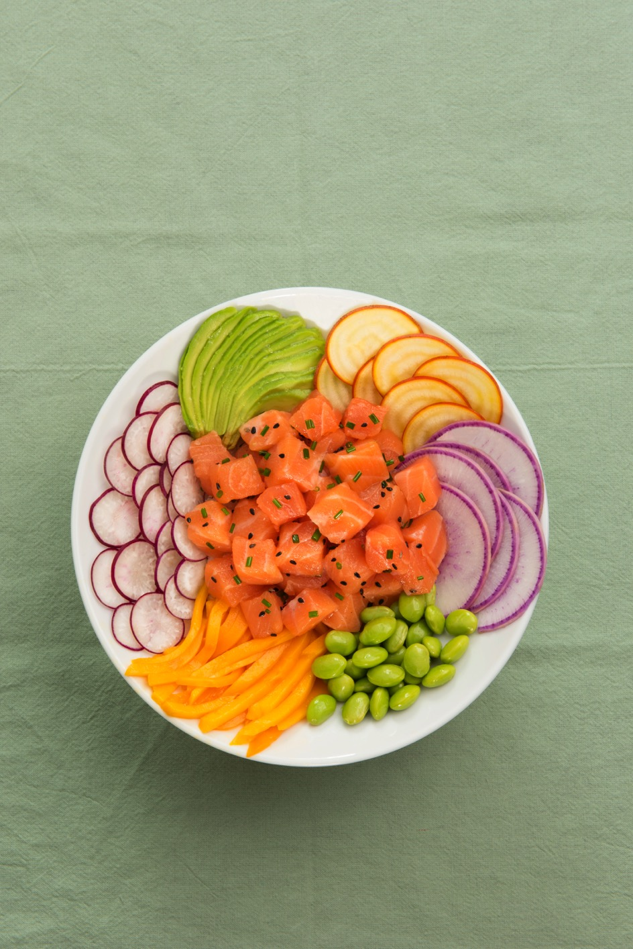450 g de longe de saumon cru Salma
* 1 mangue
* 1 avocat
* 100 gr haricots edamame surgelés
* 8 radis de couleur
* 1 botte de coriandre
* Quelques feuilles de shiso (en option)

**Marinade**

* 2 C. à S. de sauce soja
* 2 C. à S. de Mirin ou 1 C. à S. de cassonade
* 1/2 C. à S. de vinaigre de riz
* 1/2 C. à S. d’huile de sésame
* 2 C. à S. d’eau
* 1/2 C. à C. d’ail
* 1 C. à S. de ciboulette
* 1 C. à S. de gingembre haché

**Sauce**

* 2 C.àS.desaucesoja
* 2 C.àS. deMirinou
* 1 C.àS.decassonade
* ½ C.àS. de vinaigre de riz

*© Salma*

*Photographe : Corinne Jamet*

* ½ C. à S. d’huile de sésame

**Préparation**

* Faire cuire le riz. Mélanger les ingrédients de la marinade.
* Couper le saumon en dés (1 cm) et les mélanger avec la marinade.
* Laisser mariner 15 min.
* Couper la mangue et l’avocat en dés ou en fines lamelles. Faire cuire les haricots edamame puis les écosser. Couper les radis en très fines lamelles (mandoline). Mélanger ensemble tous les ingrédients de la sauce.
* Mettre une portion de riz dans chaque bol. Disposer sur le riz une portion de saumon mariné et mettre les autres ingrédients autour.
* Parsemer le poke bowl de graines de sésame et la coriandre préalablement effeuillée et servir avec la sauce.

**Ces visuels sont libres de droit sous réserve de la mention « Salma » dans la liste des ingrédients, ainsi que :**

**Crédit photo : Salma**

**Photographe : Corinne Jamet**

**Contacts presse**

Clothilde Tupin - 01 41 41 60 65 - 06 07 16 73 78 - clothilde@cabcommunication.fr

Florence Mazo Koenig - 06 62 08 24 02 - florencemazo@gmail.com